|  |
| --- |
| **SPRINT 3: Desarrollo del SPRINT3** |

|  |  |
| --- | --- |
| **Identificación Proyecto** | |
| Nombre Proyecto: | VotApp |
| Número Equipo: | Grupo 2 |
| **Integrantes del equipo** | |
| Rol  (Líder-Desarrollador – Cliente) | Nombre |
| Líder | Francisco Narvaez |
| Desarrollador | Ximena Sánchez Martínez |
| Desarrollador | Rodys Rodríguez |
| Desarrollador | Robert Armando Flores Duque |
| Cliente | Ximena Sánchez Martínez |

|  |
| --- |
| **Evidencia construcción del producto** |

Se realizaron la función para ingresar por medio de un login.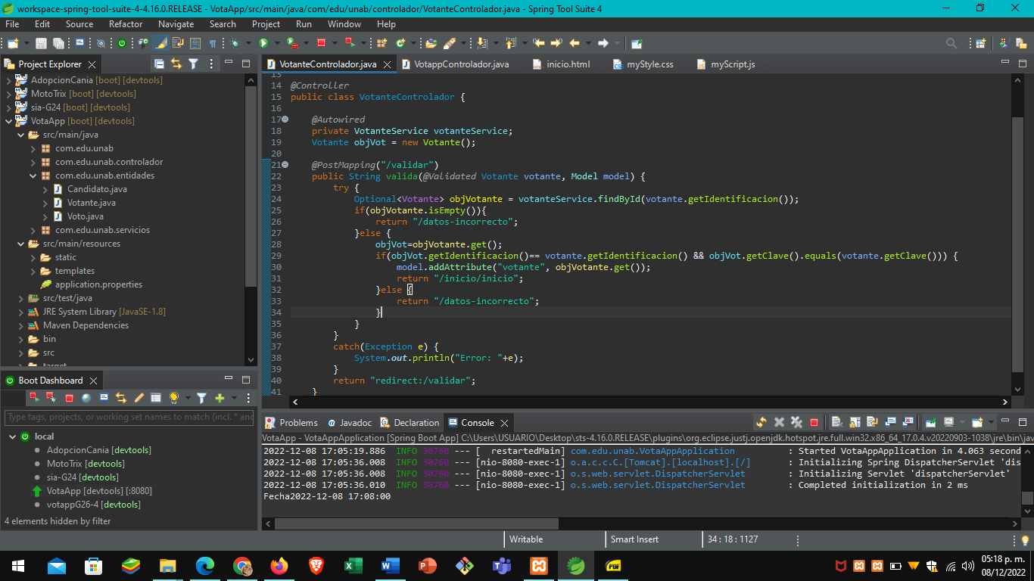

Se realizo la función para el registro del voto y que solo permita 1 único voto por votante.

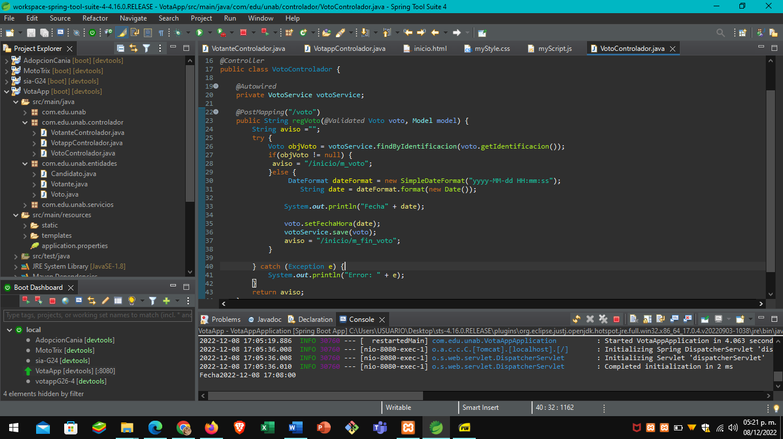

|  |
| --- |
| **Evidencias del producto en funcionamiento** |

Vista login

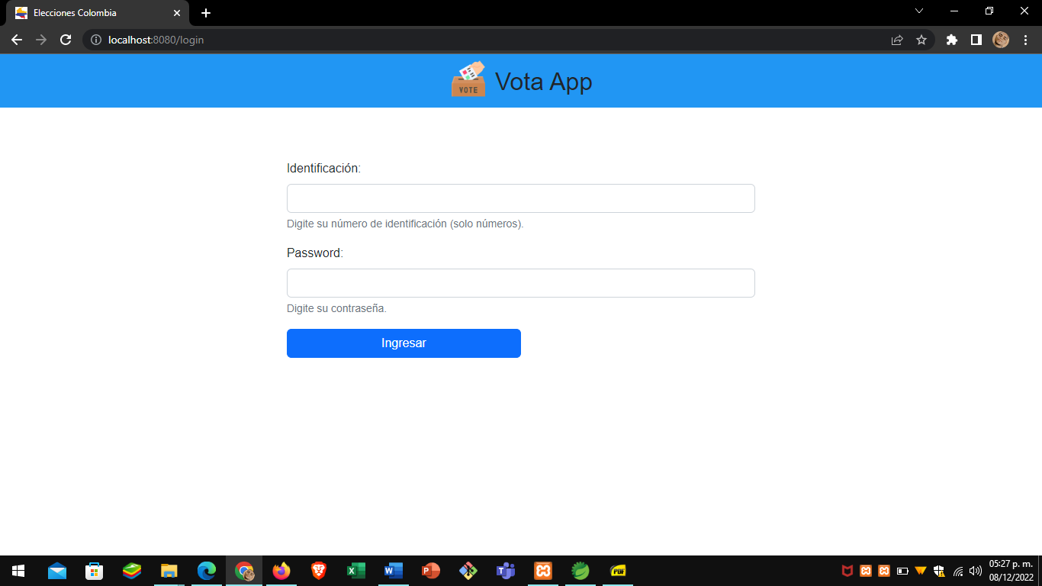

Vista login con usuario o contraseña incorrecta

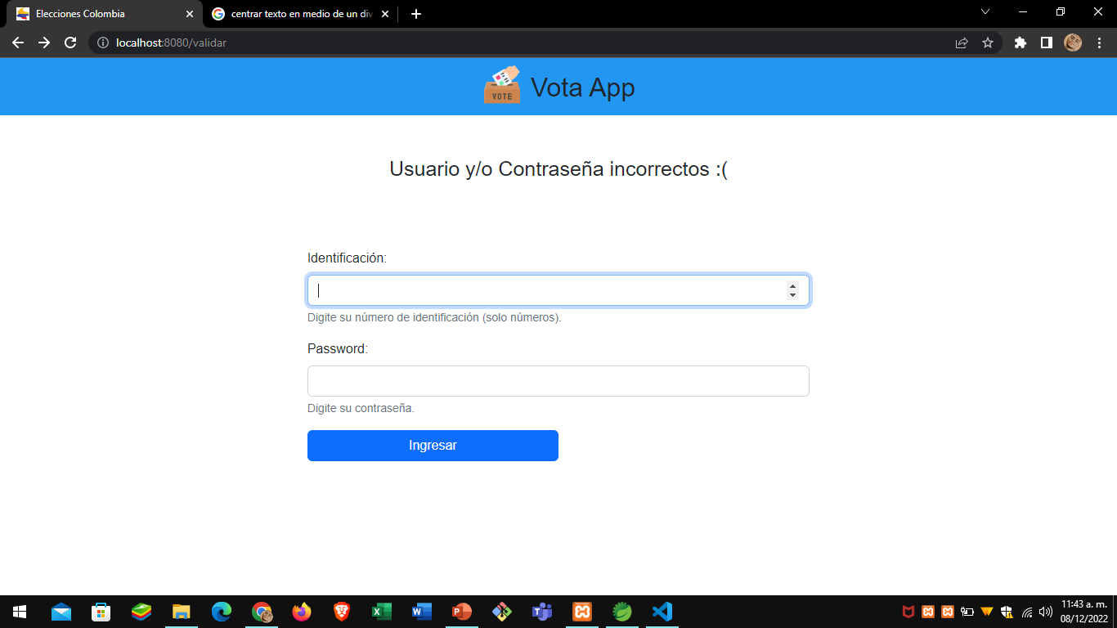

Vista para votar

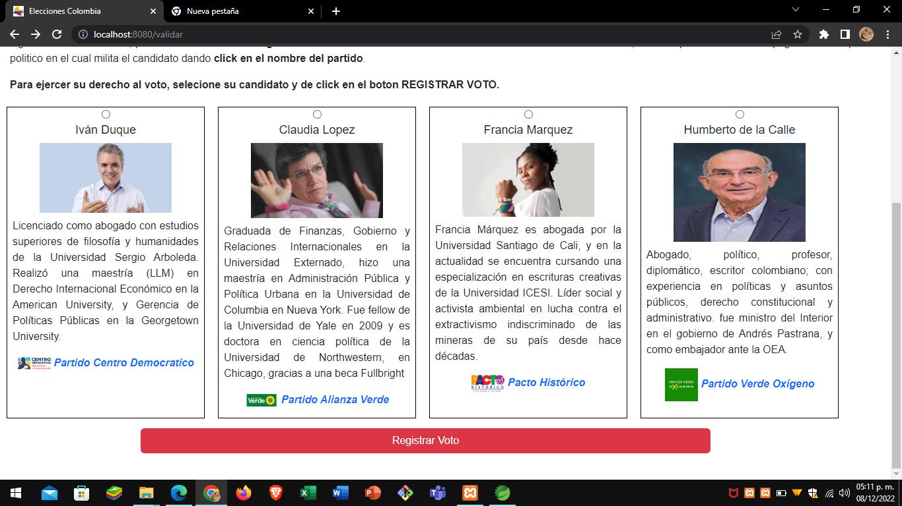

Vista voto ingresado correctamente

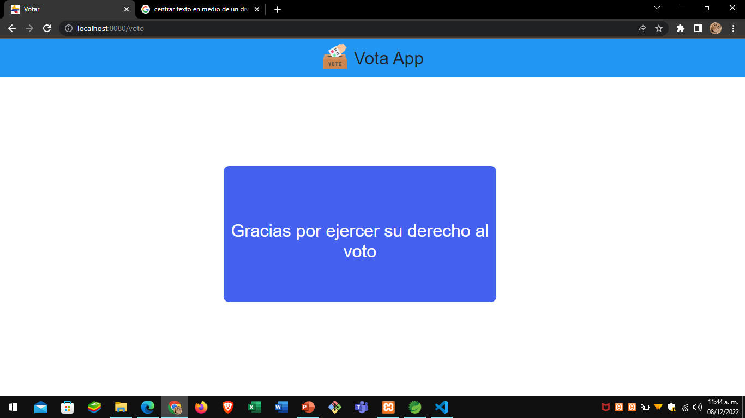

Vista en mysql del registro del voto

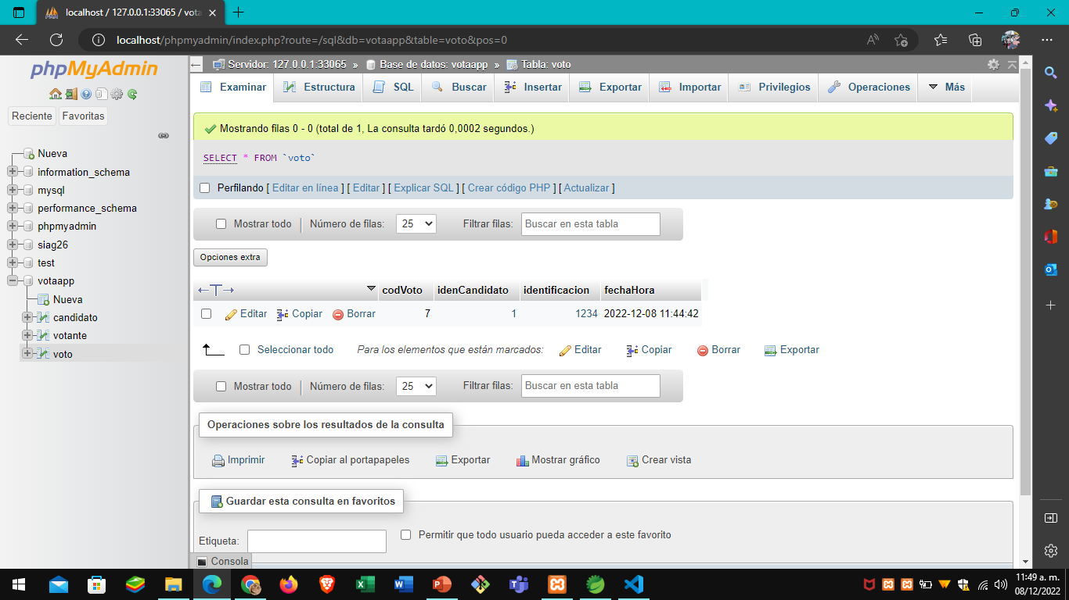

Vista cuando el votante ya voto y realiza otro intento

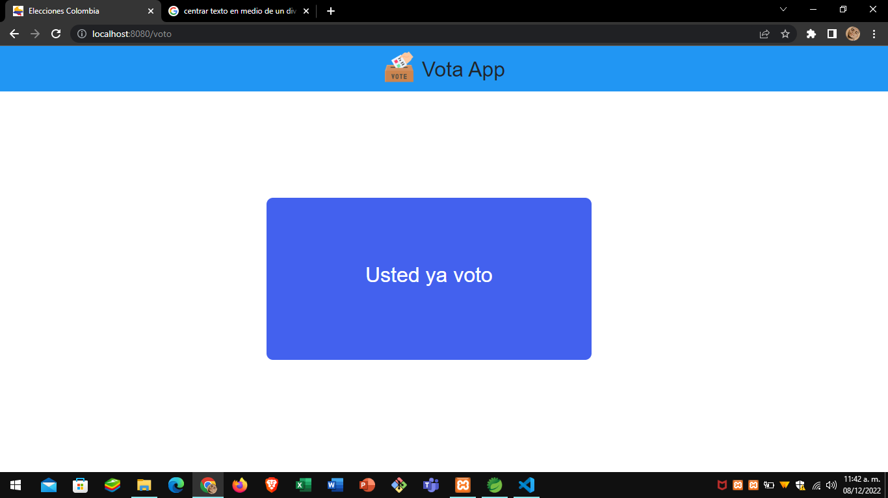

|  |
| --- |
| **Evidencia GitLab o GitHub** |

|  |
| --- |
| **Evidencias de las Reuniones de Equipo** |

